Муниципальное бюджетное образовательное учреждение
«Джалильская средняя общеобразовательная школа № 1 с углубленным
изучением отдельных предметов» Сармановского муниципального района РТ

Научно-исследовательский
ПРОЕКТ
«Традиции Лондона в Татарстане»

2022г.

Содержание

1 Введение………………………………………………………3-4
2. Актуальность………………………………………………….4-5
3. Цель и задачи………………………………………………… 5
4.Практическая часть………………………………………….,,,6-7
5.Результаты……………………………………………………..7-10
6.Выводы…………………………………………………………10-11
7. Список использованной литературы…………………………12

1.Введение

Как прекрасна наша Русская Зимушка-Зима!
Сколько веселья она приносит детворе. Бывает, огорчает она нас гололедом и гололедицей. Когда в городах выпадает снег, коммунальные службы начинают щедро посыпать дороги противогололёдными реагентами. Конечно, цель у этой интервенции благая: предотвратить дорожные аварии и падения пешеходов на скользком льду. Однако большинство горожан отметят, что, несмотря на это, реагенты приносят им массу неприятностей: разъедают обувь и оставляют ожоги на лапах домашних животных, у некоторых эти соли даже вызывают аллергию. Кроме того, в местах, где дорожные реагенты попадают на открытую землю, остаются безжизненные пустыри, на которых уже ничего не вырастает весной. Можно только догадываться, какой ущерб экологии наносят противогололёдные соли в масштабе целых регионов и государств.

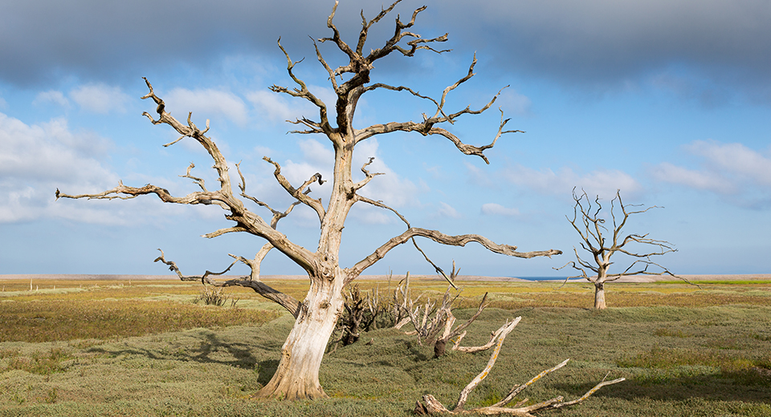

2. Актуальность проекта
А любите ли вы кофе, как люблю его я? Казалось бы, что общего между льдом и кофе? В парках Великобритании и некоторых других европейских стран, где нет недостатка в кофейнях, используют еще один необычный метод. Речь идет о спитой кофейной гуще, как альтернативе песку. Известно, что кофейный жмых хорошо выполняет функции «наждачного» материала (недаром его используют в косметических процедурах в качестве скраба), а значит способен делать менее скользкими дорожки в парке. При этом он не только не вредит зеленым насаждениям, но и может быть им полезен в качестве удобрения. Убирается он тоже легко: после таяния льда остатки кофе на дорожках можно смести в кусты и на газоны.

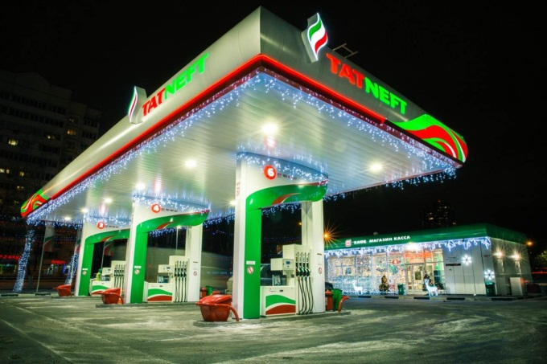
Еще одной экстрадицией компании ПАО «Татнефть» Стала использование кофейного жмыха. Владельцы кофеен Альметьевска около месяца собирали кофейный жмых в специальные контейнеры. После чего в парке «Здоровье» на участки, покрытые льдом, рассыпали более 50 килограммов отработанного порошка.
Оказалось, что отработанный кофе не хуже реагентов и соли помогает пешеходам устойчиво держаться на ногах. Кроме того, пешеходные дорожки в парках и скверах города источают бодрящий аромат жмыха как средство от гололедицы.
Сеть АЗС «Татнефть» заботится об экологии городов. Кофейная гуща, которая остаётся после приготовления напитков, может применяться во многих областях. Например, она является прекрасным удобрением, используется в косметологии, а некоторые дизайнеры даже делают из неё обувь! А кофе с АЗС этой зимой используется на тротуарах Альметьевска вместо соли. Дорожки специально покрывают ароматной гущей, которая остаётся после приготовления кофе на АЗС дам устойчиво держаться на ногах. Кроме того, пешеходные дорожки в парках и скверах города источают бодрящий аромат. Таким образом, администрация города борется с гололёдом нестандартным и экологичным способом.

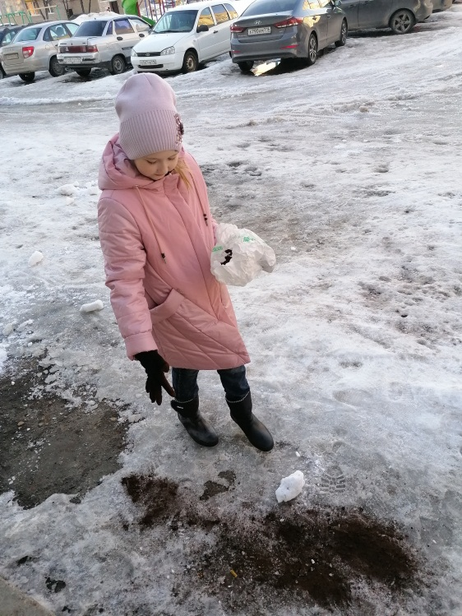

3. Цели и задачи
Изучить влияние кофейного жмыха на рост растений. В качестве объекта исследования я выбрала обыкновенный лук, потому что он является самым доступным и у меня уже есть опыт его выращивания.

4.Практическая часть
Посадка и наблюдение.
Итак, 18 февраля я начала свое исследование.
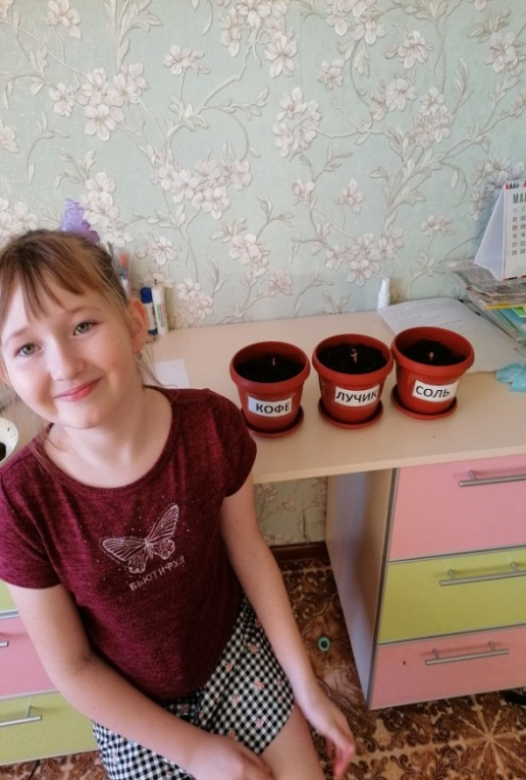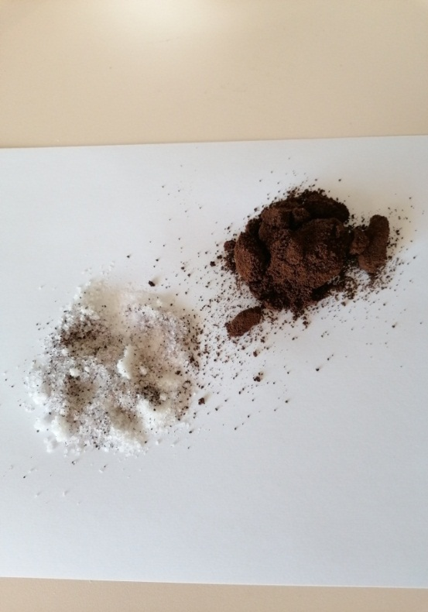
Я выбрала три одинаковые по размеру луковицы. Посадила их в три одинаковых горшочка, буду поливать, ухаживать за ними одинокого бережно и с любовью.
1 Луковица «КОФЕ»- почва с добавлением жмыха кофе.
2 Луковица «ЛУЧИК»-тестовый объект почва обычная.
3 Луковица «СОЛЬ»- почва с добавлением дорожного реагента.
Через пять дней, 25 февраля объекты - «КОФЕ» и «Лучик»- показались зеленые перья. «СОЛЬ» - луковица с реагентом потемнела, ростка нет
1 марта
- Луковица «Кофе дала ростки-5см
- Луковица «Лучик» ростки есть.-5см
- Луковица «Соль»- потемнела, ростков нет
10 марта
- Луковица «Кофе»- ростки 18 см
- Луковица «Лучик»- зеленые перья -19см
- Луковица «Соль»-началось гниение.

4. Результаты эксперимента
Проведение исследования на ссодержание нитратов и хлора с помощью мини экспресс лаборотории «Пчелка-У».
Мини-экспресс лаборатории «Пчёлка-У» предназначены для использова-
ния при работе со школьниками в ходе учебных экологических исследований,а также при проведении экологического практикума в курсах экологии, химии,биологии, ОБЖ, географии, спецкурсах/факультативах по экологическому мониторингу, геоэкологии, экологической химии и др.
Хочу отметить эту лабораторию наша школа получила в качестве подарка от Министерства Экологии и природных ресурсов за активное участие в экологических мероприятиях.

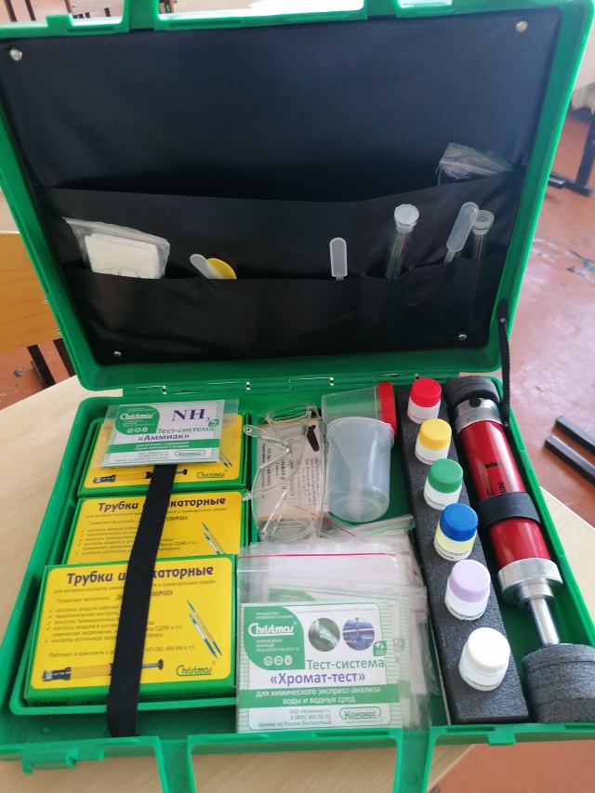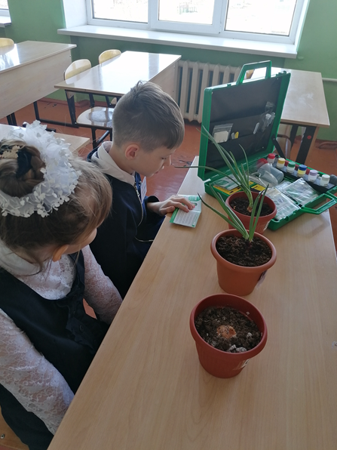

1.Провели познавательное исследование зеленых перьев лука на содержание нитратов и активного хлора. С помощью тест полосок сделали опыты. Следуя инструкции, получили сок из перьев луков опытных образцов и использовали тест полоски. Тест - полоска определила, что в растениях, выращенных с кофе и обычным способом нет нитратов и хлора. И на вкус они оказались очень вкусными и сочными!
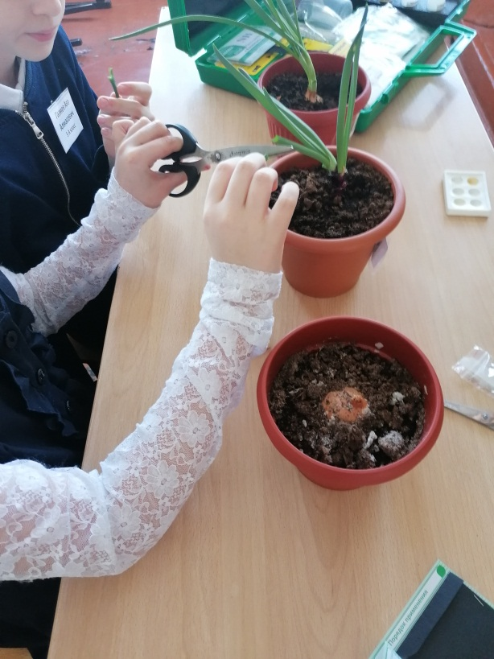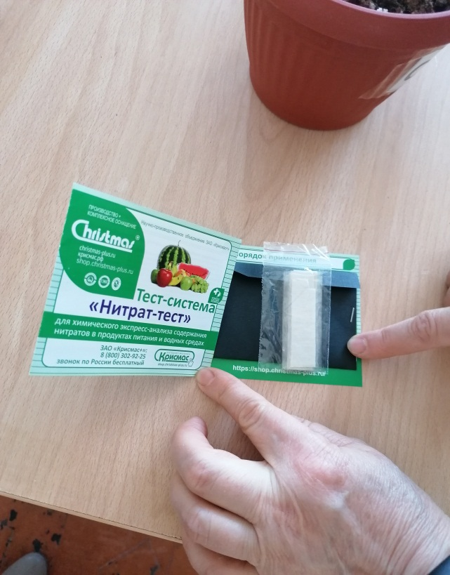

2. С помощью тест - полосок определили содержание нитратов и активного хлора в почвах в которых росли луковицы.

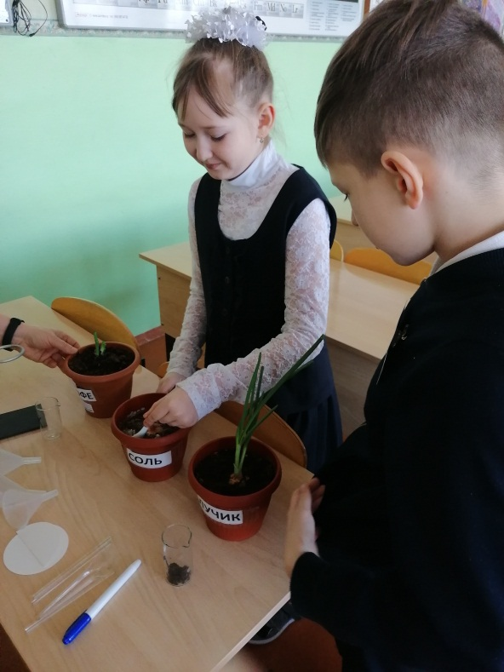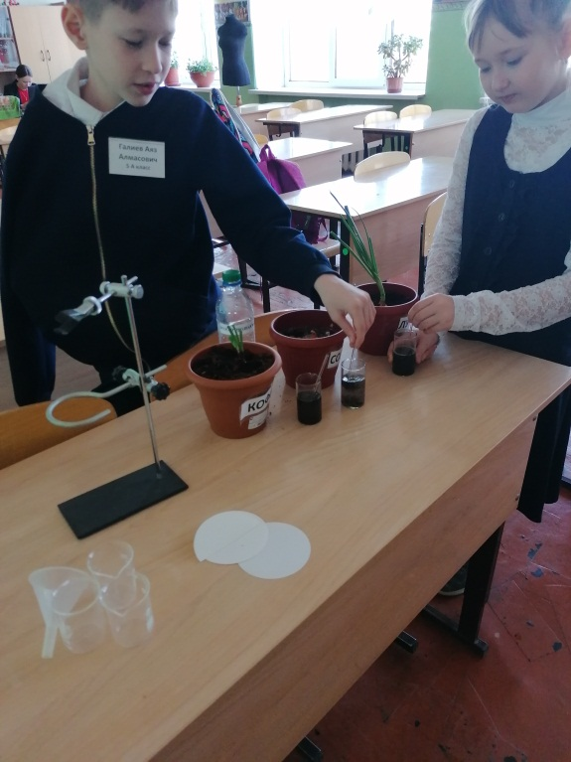

Тест - полоска определила незначительное превышение хлора и нитратов в образце почвы с солью.

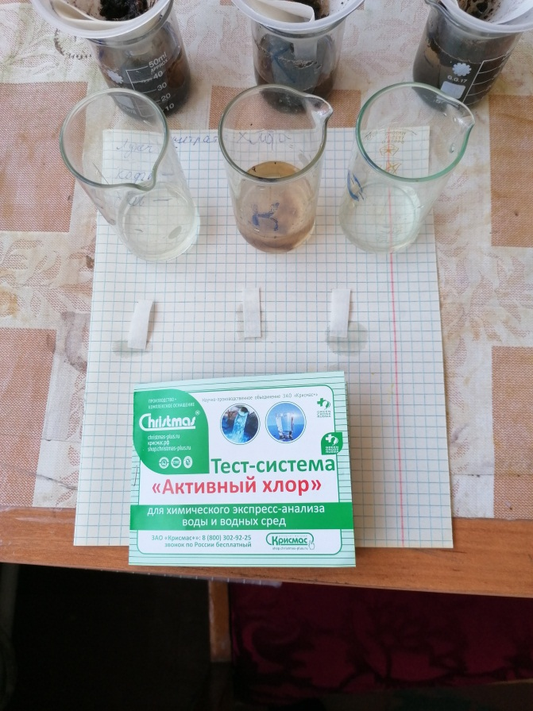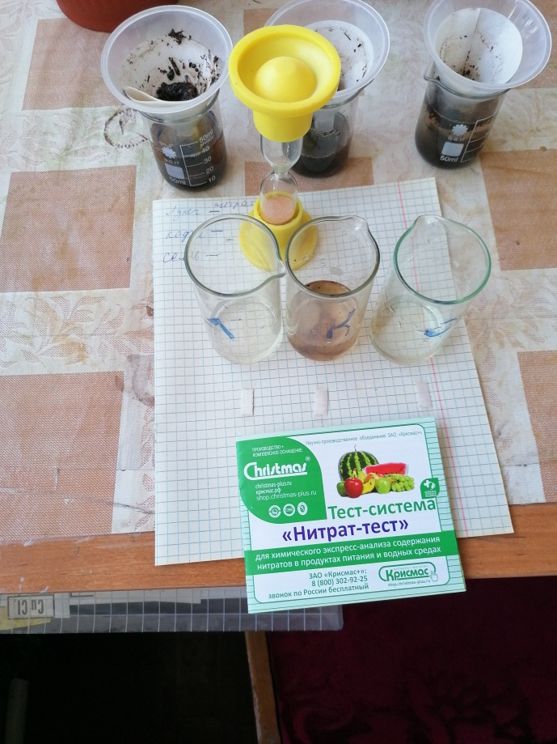

5. Выводы
Использование кофейного жмыха, как противогололёдное средство не вредит растениям и животным. А также, аромат кофе улучшает самочувствие, ободряет и поднимает настроение!

КОФЕ проверено и одобрено учениками Джалильской школы №1!
Практически во всех распространённых антигололедных смесях присутствует соль, которая может негативно влиять на почву, грунтовые воды, разрушать металл, асфальт и даже бетон. Зимняя обувь может прийти в негодность в течение первого сезона носки, так как соль разрушает волокна ткани и подошву. Конечно же, соленая присыпка воздействует на металл из-за чего страдают автовладельцы. Инженерные коммуникации по той же причине могут выйти из строя раньше своего срока службы, по причине прорыва труб.
Также реагент, попадая на кузов автомобиля, может «разъесть» верхний слой лакокрасочного покрытия, образуя микротрещины и провоцируя развитие коррозии. Влияние противогололедных реагентов на растительность тоже весомое. Долгое воздействие реагентов на почву лишает со временем ее плодородных свойств.
Постепенное накопление хлоридов натрия и кальция в водоемах может сделать их непригодными для естественного обитания.

Я - настоящий гражданин нашей РОДИНЫ-РОССИИ и ТАТАРСТАНА!
Я не равнодушна к проблемам экологии и защиты природы. В заботе о природе начни с себя! Меньше слов, больше хороших дел!
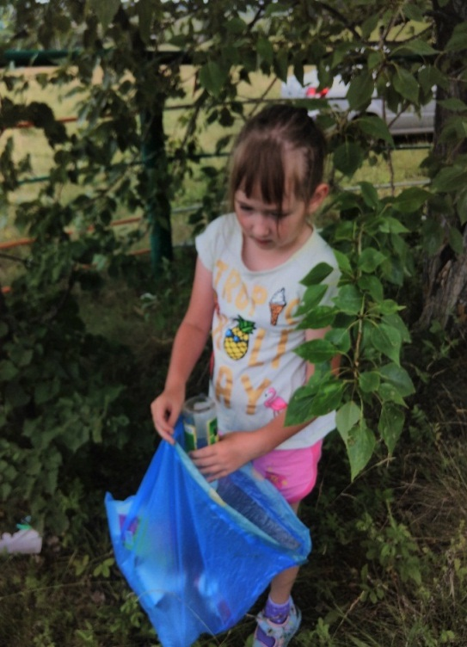

Список использованной литературы
1.Интернет портал azs.tatneft.ru
2. Руководство по применению экспресс лаборатории «Пчелка –У».
3. «Зеленые страницы» - издательство «Детское время»-2020г .

